 | Carátula para entrega de prácticas
Facultad de Ingeniería |  | Laboratorio de docencia

Laboratorios de computación
Salas A y B

Profesor: | Claudia Rodriguez Espino
Asignatura: | Fundamentos de programacion
Grupo: | 4
No de Práctica(s): | Practica 04
Integrante(s): | Rivera Romero Cristian Alberto
No. de Equipo de cómputo empleado | 30
Semestre: | 2019-2
Fecha de entrega: | 09/03/19
Obervaciones:

CALIFICACIÓN: __________
Práctica de estudio: Diagramas de flujo
Objetivo:
Elaborar diagramas de flujo que representen soluciones algorítmicas vistas como una serie de acciones que comprendan un proceso.
Actividades:
Como lo vimos en clase, se usan diversos símbolos para mostrar de una manera gráfica el orden que llevara nuestro diagrama de flujo, en la práctica había varios ejemplos para que se entendiera como usarlos, usamos un programa en el cual ya estaban la figuras y todo lo que debe llevar nuestro diagrama, por lo que proseguimos a realizar 4 diagramas de flujo como lo indico la maestra, aunque el programa era un poco molesto en unos caso ya que no permitía una correcta unión entre los símbolos, los diagramas no fueron tan difíciles de realizar una vez comprendida la estructura de ellos.

Suma de dos números
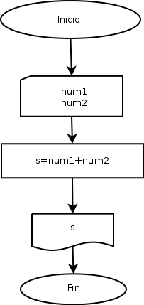

Factorial de un número entre 1 y 5
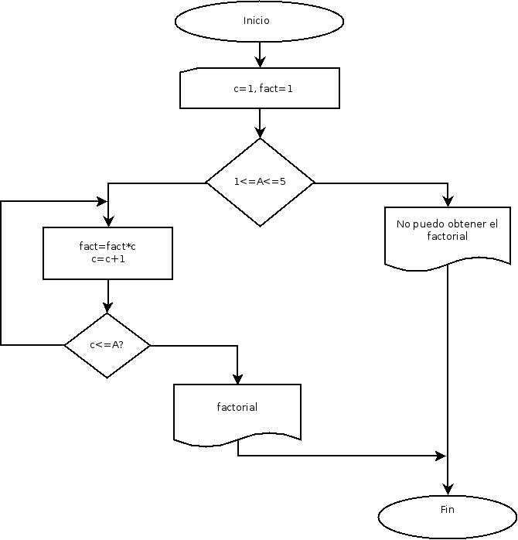

Formula general con la restricción de a≠0
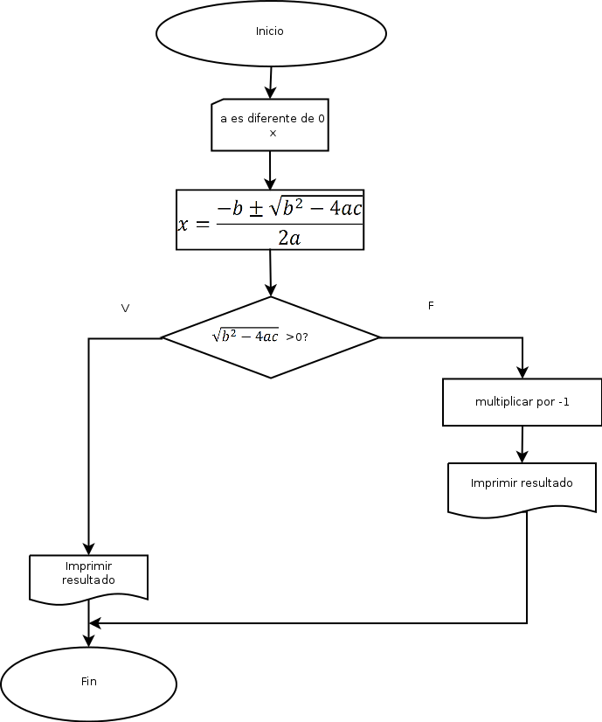

Para x>2 y=3x2+3x-25
Para x<2 y=2x2-3x+8
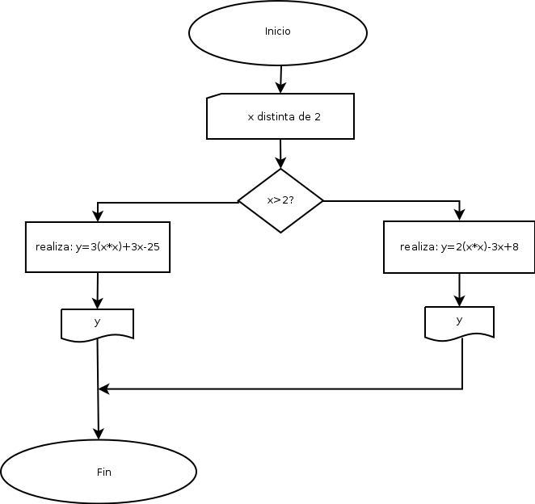
Conclusiones
Usar diagramas de flujo ayuda a la visualización de la resolución de un problema, y en este caso facilita los posibles casos a considerar dependiendo del resultado que se desee, con esta práctica entendí de mejor forma a usar los diagramas de flujo, aunque el programa era un tanto molesto para usarlo.

